医療と介護で地域に貢献するトータルケアパートナー
現在ホームページを作成中です

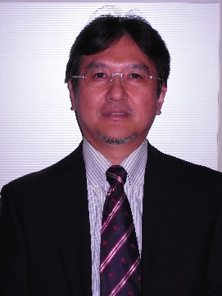
1950年(昭和30年)に設立した医療法人白楊会は、2020年7月より、医療法人コスモスライフと名称を変え、医療法人コスモスグループの一員として新たなスタートを切りました。診療所と介護老人保健施設を中心に、医療と介護で地域に貢献して参ります。
また、これを期に、施設の名称をそれぞれ、「クリニックコスモスあがたまち」（旧名称 桑原外科）、「コスモス野澤苑」（旧名称 野澤苑）変更させていただきました。どうぞ今後とも倍旧のご支援、ご指導を賜りますようよろしくお願い申し上げます。
理事長 清水 剛
クリニックコスモスあがたまち
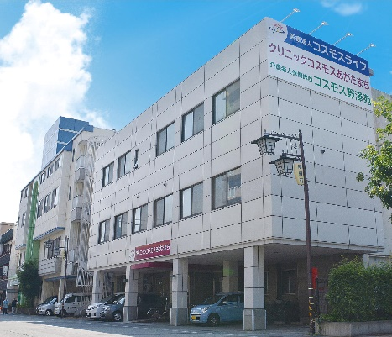
院長 桑原宣彦
〒380-0836長野市南県町658番地
Tel 026-232-2088 Fax 026-235-3372
＜診療科目＞
外科・脳神経外科・整形外科・リハビリテーション科、 総合診療科

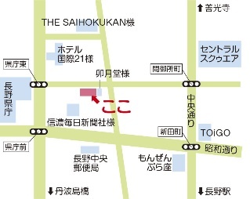
介護老人保健施設コスモス野澤苑
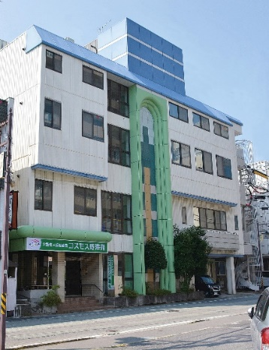
施設長 桑原宣彦
＜定員＞70名
＜開設＞1990年
＜相談窓口＞担当 北村
〒380-0836長野市南県町658番地
Tel 026-237-3800 Fax 026-235-3372

